一、说明
imx6ull的网络服务是通过connman.service（网络管理服务）进行管理的，ip、网关等网络信息默认是通过dhcp自动获取，但在连接内网或者直连一些网络设备的时候，可能会获取失败，这时为了不与原有网络空间里面的ip冲突，会将ip分配到169.254.xxx.xx网段，这个169.254地址段是私有保留地址，在dhcp信息获取失败时自动非配给客户机的IP地址，出现此ip一般表示为互联网无法通信，除了会将ip分配到169.254网段下，网关还会被设置成全0，也就是0.0.0.0，而全0网关将导致无法与任何设备进行网络通信，如果有两个网口，一个网口正常获取到ip、网关等信息，另一个网口获取失败，由于路由优先级问题，此时可能另一个正常的网口也将无法正常通信。
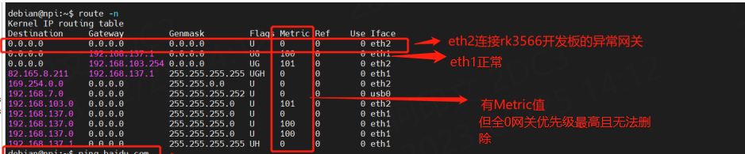

- 解决方案
通过connman.service设置静态网络信息。
由于系统存在多种设置静态ip的方式（起码还有另外4种），如果之前通过其他方式设置过静态ip可以先恢复，以免有冲突。
- 扫描网络接口
启动开发板后，在终端输入，以下命令扫描网络接口：
connmanctl services
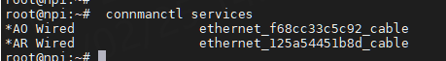
从上图可以看到有两个网络接口，AO和AR，而右边那串 ethernet_f68cc33c5c92_cable中的ethernet是指有线网络接口，中间f68cc33c5c92是mac地址，也即ethernet_<mac_address>_cable的书写格式。我们不难看出connman是通过mac地址来确定网络接口的，这一点需要注意。
输入connmanctl services + ethernet_<mac_address>_cable 可以查看当前的配置信息：
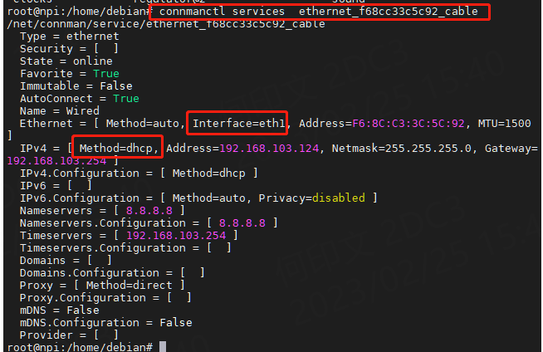
可以看到当前的网卡是eth1，配置模式是dhcp

- 设置静态网络信息
通过以下命令设置：
# connmanctl config <service> --ipv4 manual <ip address> <netmask> <gateway>
# connmanctl config <service> --nameservers <dns-addr>

例如：
connmanctl config ethernet_f68cc33c5c92_cable --ipv4 manual 192.168.103.180 255.255.255.0 192.168.103.254
connmanctl config ethernet_f68cc33c5c92_cable --nameservers 8.8.8.8

再次查看网络信息
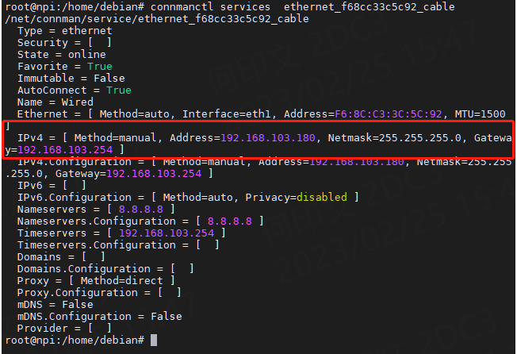

- 设置静态mac
前面提到connman是通过mac地址区分不同的网络接口的，我们可以在/var/lib/connman/目录下找到相应的配置文件
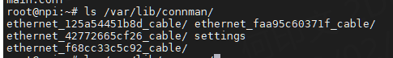
可以看到不同的mac地址会生成不同的配置文件
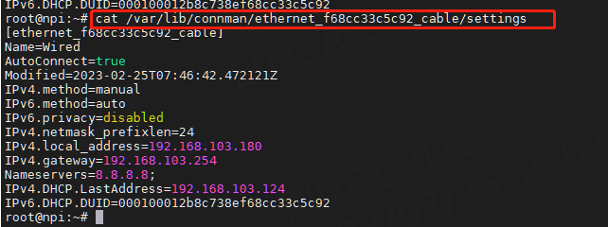
可以看到之前我们设置的网络信息

如果是接到eth1网口重启后会发现并没有成功固定网络信息，而还是随机分配的IP，原因在于eth1的mac地址是随机的，我们并没有进行固定，当重启后会生成新的mac地址，/var/lib/connman/下又会增加一份配置文件，如果重新生成的mac地址不是我们之前配置的那个，则我们之前的配置无效。
如果是接到eth2网口，重启后可以发现ip、网关是之前我们设置的，原因在于eth2的mac地址是固定，我们不需要进行固定，但值得注意的是，如果接多个设备到同一网络空间下，要注意mac地址是否冲突。

我们可以通过uEnv.txt固定mac地址

uEnv.txt文件本质上是配置uboot的环境参数， 基本上所有在uboot中能够设置的参数也能够在uEnv.txt文件中配置

#设置第1个网卡的mac地址
ethaddr=ce:9b:4e:14:94:c1
#设置第2个网卡的mac地址
eth1addr=ce:9b:4e:14:94:c2
#设置第3个网卡的mac地址
eth2addr=ce:9b:4e:14:94:c3
#以此类推....

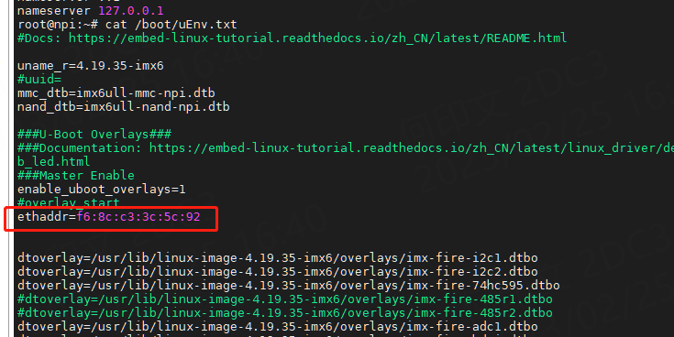

如果需要设置回dhcp自动获取可以使用下面命令
connmanctl config ethernet_<mac_address>_cable --ipv4 dhcp

例如
connmanctl config ethernet_f68cc33c5c92_cable --ipv4 dhcp

最后提醒，如果有多台设备接到同一网络空间下，请注意ip和mac地址是否有冲突！

参考资料：
Static IP Address | Variscite Wiki (variwiki.com)

connmanctl(1) — Arch manual pages (archlinux.org)

4. 鲁班猫系统特色功能 — [野火]快速使用手册——基于i.MX6ULL开发板 文档 (embedfire.com)

